Seite 222, Versuch 1
Frage: Wie viel Essigsäure ist im Essig?
Chemikalien:
Chemikalie | Konzentration | Menge
Natronlauge c(NaOH) | 1 mol/l | 25 ml
Essigsäure c(CH3COOH) | Handelsüblicher Weinessig | 10 ml

Unfallverhütung und Entsorgung:
 | Gefahrenpikto- gramme | H-Sätze | P-Sätze | Entsorgung
Natronlauge | 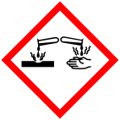 | H290  Kann gegenüber Metallen korrosiv sein | P234  Nur im Original-behälter aufbewahren  P390  Verschüttete Mengen aufnehmen | Aufgrund der geringen Konzentration und Menge im Ausguss unter dem Abzug entsorgen
Essigsäure |  | H315  Verursacht Haut-reizungen  H319  Verursacht schwere Augen-reizungen | P305 + P351 + P338  Bei Kontakt mit den Augen: Sofort mit Wasser spülen, vorhandene Kontakt-linsen entfernen, weiter spülen | Aufgrund der geringen Konzentration und Menge im Ausguss unter dem Abzug entsorgen
Indikator:  Phenolphthalein |  | H225  Flüssigkeit und Dampf leicht entzündbar  H319  Verursacht schwere Augenreizung | P210  Von Hitze, heißen Oberflächen, Funken, offenen Flammen und anderen Zündquellen fernhalten. Nicht rauchen  P241  Explosionsgeschützte elektrische Geräte / Lüftungsanlagen / Beleuchtungsanlagen verwenden  P280  Schutzhandschuhe/Schutzkleidung/Augenschutz/Gesichtsschutz tragen  P303 + P361 + P353  BEI BERÜHRUNG MIT DER HAUT: Alle kontaminierten Kleidungsstücke sofort ausziehen. Haut mit Wasser abwaschen  P305 + P351 + P338  BEI KONTAKT MIT DEN AUGEN: Einige Minuten lang behutsam mit Wasser spülen. Eventuell vorhandene Kontaktlinsen nach Möglichkeit entfernen. Weiter spülen.  P501  Entsorgung des Inhalts den örtlichen / regionalen / nationalen/ internationalen Vorschriften. | Dieses Produkt und sein Behälter sind als gefährlicher Abfall zu entsorgen. Inhalt/Behälter in Übereinstimmung mit den lokalen/regionalen/nationalen/internationalen Vorschriften der Entsorgung zuführen. Nicht in die Kanalisation gelangen lassen

Geräte:
Bürette, Vollpipette (10ml), Pipettierhilfe, Weithalserlenmeyerkolben (100ml), Becherglas (50ml), Schutzbrille
Aufbau:
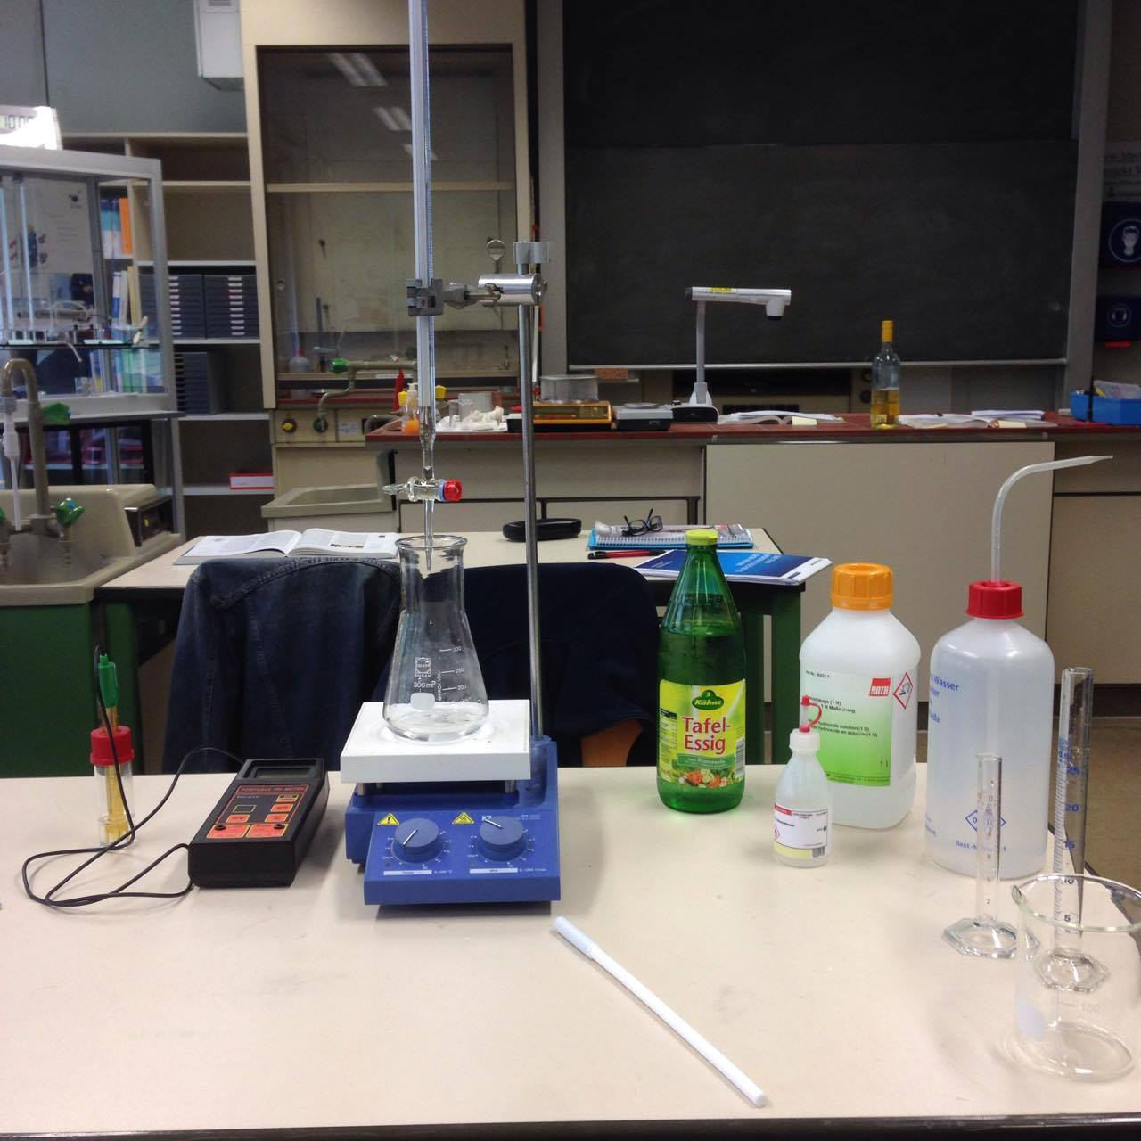

Durchführung:
Pipettieren Sie genau 10 ml Essig in den Weithalserlenmeyerkolben, geben Sie noch ca. 20 ml dest. Wasser und 3 Tropfen Phenolphthaleinlösung zu.
Lassen Sie ein wenig Natronlauge durch die Bürette laufen, um eventuell vorhandene Wasserreste oder Staub zu entfernen. Füllen Sie anschließend die Bürette mit etwa 25 ml Natronlauge.
Titrieren Sie die Essigprobe unter Umschwenken des Erlenmeyerkolbens mit der Natronlauge bis zur ersten Rotviolettfärbung, die in der gesamten Lösung bestehen bleibt.
Wiederholen Sie die Titration mit einer zweiten Essigprobe. Wenn sich der Natronlaugeverbrauch der ersten und zweiten Titration um mehr als 0,2 ml unterscheiden, so führen Sie eine dritte Titration durch.

Beobachtung:
Essigprobe | Farbumschwung bei .. ml Zugabe von Natronlauge (ungefähr)
1 | 10 ml
2 | 8 ml
3 | 9 ml

Auswertung:
Berechnen Sie ...
1) die Stoffmegenkonzentration c:
c(S) = c(B)*V(B) [mol/l]
V(S)

c(CH3COOH) = 1 mol/l*8ml = 0,8 mol/l
10ml

2) den Massenanteil w (gehen Sie für die Berechnung des Massenanteils von einer Dichte des Essigs von 1,006 g/ml aus):

3) Massenkonzentration ß:
ß = c*M (c= Stoffmengenkonzentration), (M= Molaremasse)

Essigsäure(CH3COOH) = 60 g/mol (Molaremasse)
ß = 0,8 mol/l * 60 g/mol = 48 g/l

Natronlauge H-und P-Sätze: https://www.carlroth.com/downloads/sdb/de/K/SDB_K020_AT_DE.pdf (stand: 29.05.16)
Essigsäure H-und P-Sätze: http://beta.b2b-trader.de/pline.b2b-trader.de/images/pPool-5556070010-6556-03235/image/109944.pdf (stand: 29.05.16)
Phenolphthalein H-und P-Sätze: http://www.sdbl.bkraft.de/03256de.pdf (stand: 29.05.16)

